北京市装配式建筑项目管理服务平台
操作手册（专家端）

北京理正人信息技术有限公司
2023年8月

1. 系统登录 1
2. 专家端操作说明 1
2.1. 申请加入 1
2.2. 专家业务办理 2
2.2.1. 首页 2
2.2.2. 会议安排 3
2.2.3. 上传论证意见 3
2.2.4. 工作业绩新增 4
2.2.5. 专家信息变更 5
2.2.6. 重新申报 5

系统登录

专家端操作说明

申请加入
若您尚未成为北京市装配式建筑专家委员会成员，登录北京市装配式建筑项目管理服务平台后，进入申请加入北京市装配式建筑专家委员会页面，点击“申请加入”按钮，填写登记表信息后保存。
注：审核状态为“公告通过”，代表您已经成为北京市装配式建筑专家，可进行相关工作。
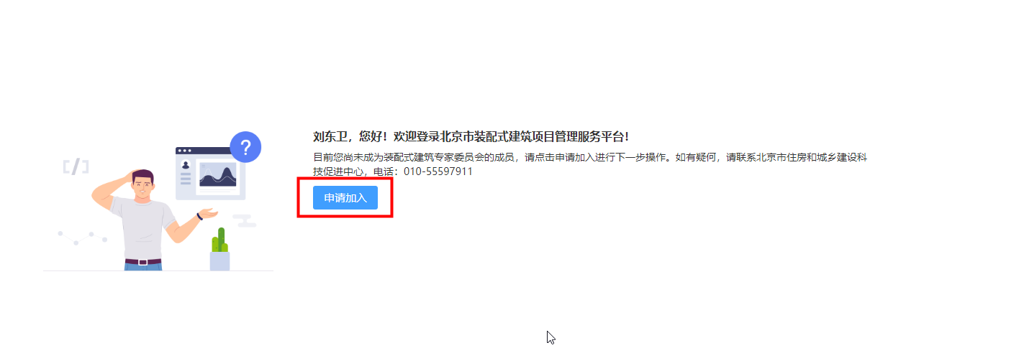
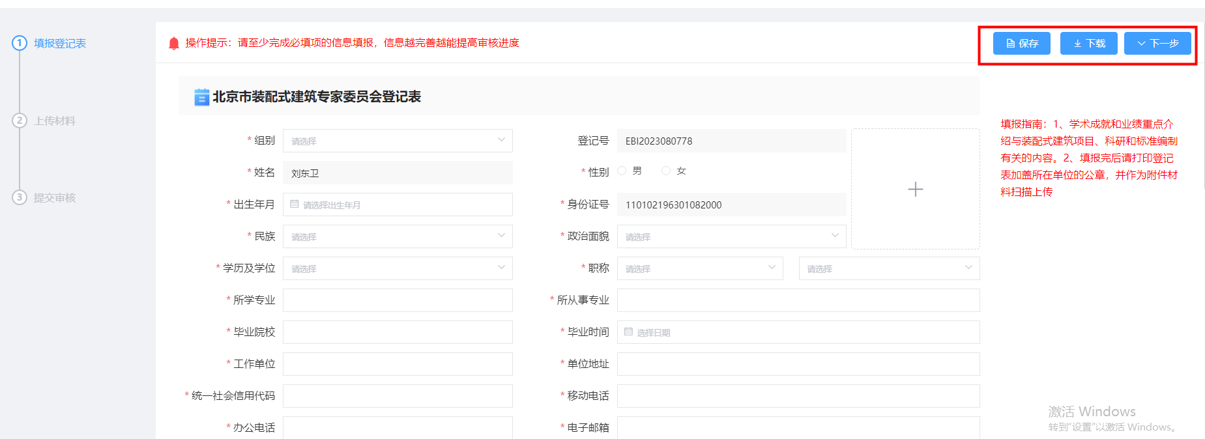
下载：填写完登记表信息，点击下载“按钮”下载北京市装配式建筑专家委员会专家登记表，加盖所在单位公章，并作为附件材料上传。
上传附件：完成资料上传后，点击“提交”按钮即提交成功。
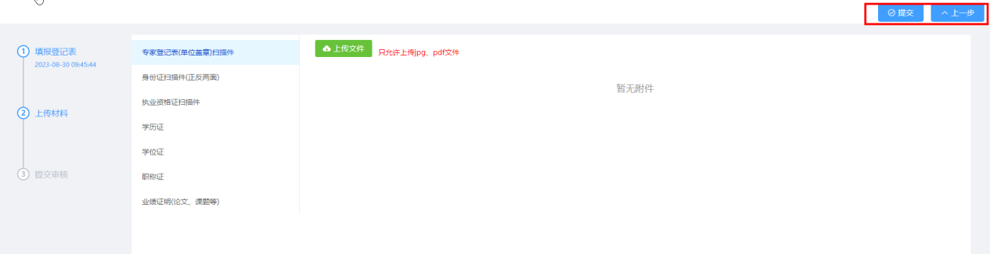
查看审核结果：可查看审核结果，当审批端退回、不通过或公告不通过时，可在提交审核页面查看审核原因。
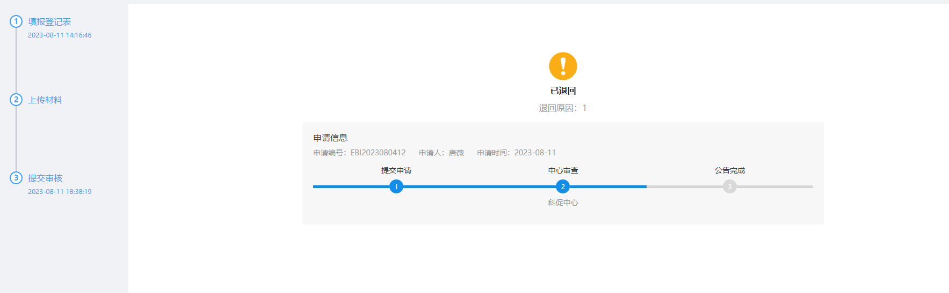

专家业务办理
如果您已经是北京市装配式建筑专家委员会的成员，进入“北京市装配式建 筑管理服务平台”后，专家操作内容包含首页、会议安排、上传论证意见、工作业绩新增、专家信息变更、重新申报等内容。

首页
可查看操作指引、政策文件、资料下载、技术支持等内容；
政策文件可查看市级人员发布的政策文件详情，资料下载可下载系统操作手册。
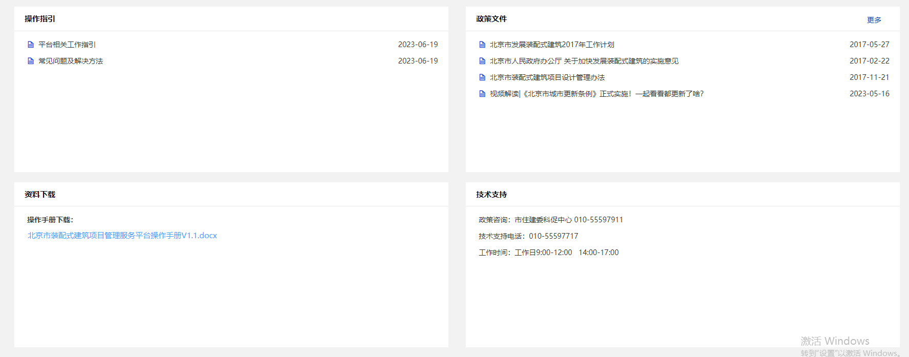

会议安排
会议安排列表展示需参会的会议信息，专家点击会议安排操作列的“确认参会”或“取消参会”按钮，确认是否参会，若取消参会需填写取消参会原因。
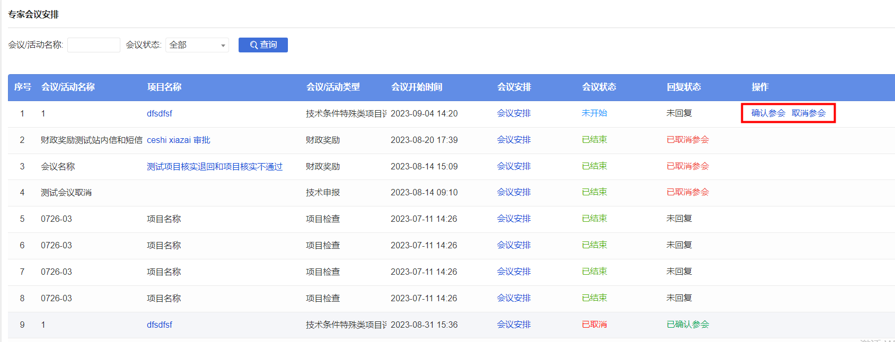

上传论证意见
上传论证意见展示专家需上传论证意见的项目评审信息，点击操作列的“上传论证意见”按钮，打开专家论证意见页面，下载论证意见表，填写论证结果并上传论证意见。
注：
- 论证结果和专家组意见由专家组长填写和上传后办结事项；
- 若有未被选择的专家，则由专家组长填写未被选择的专家信息并代传对应专家的论证意见，专家组员无需填写；
- 专家组员上传本人的专家论证意见附件。
下载论证意见表：点击“下载论证意见表”下载专家个人评审意见表、专家组意见表，填写评审结论并签字。
办结：专家和专家组意见都上传完成后，由专家组长点击“办结”按钮，填写办结意见后办结。
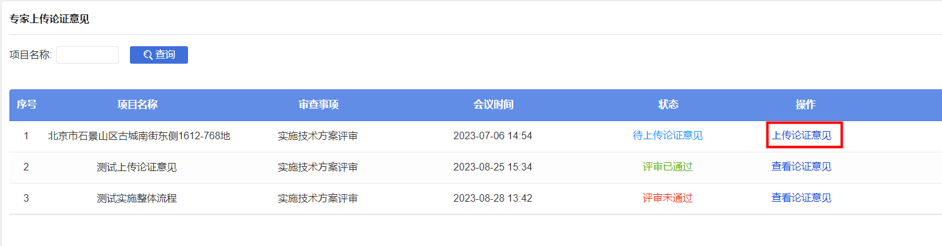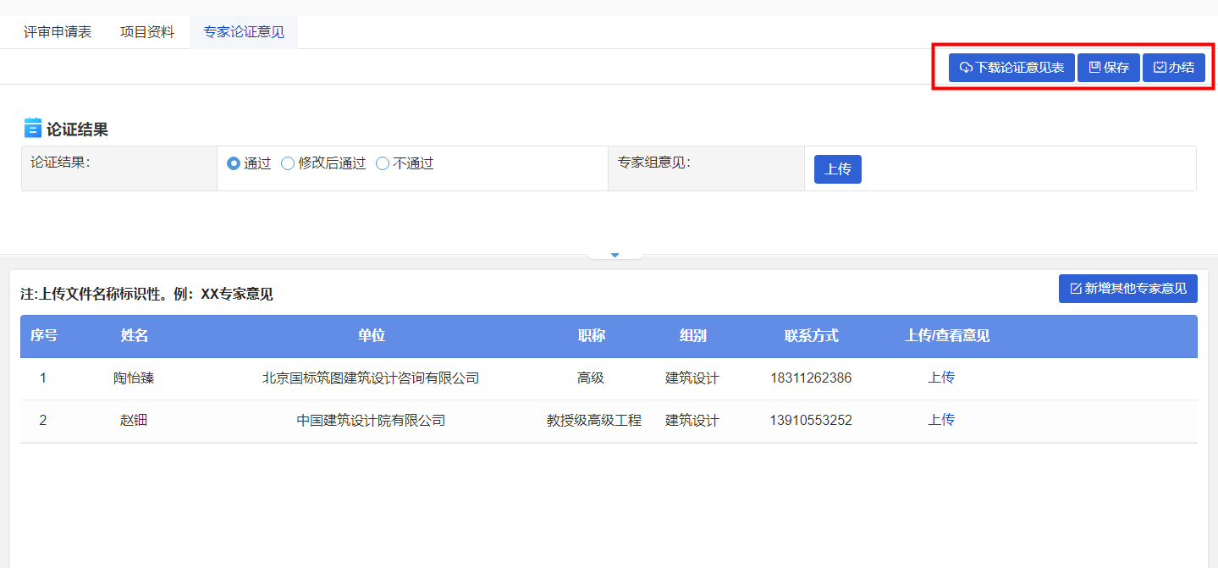

工作业绩新增
点击“新增业绩”按钮新增本人的工作业绩，填写完成后保存并提交。
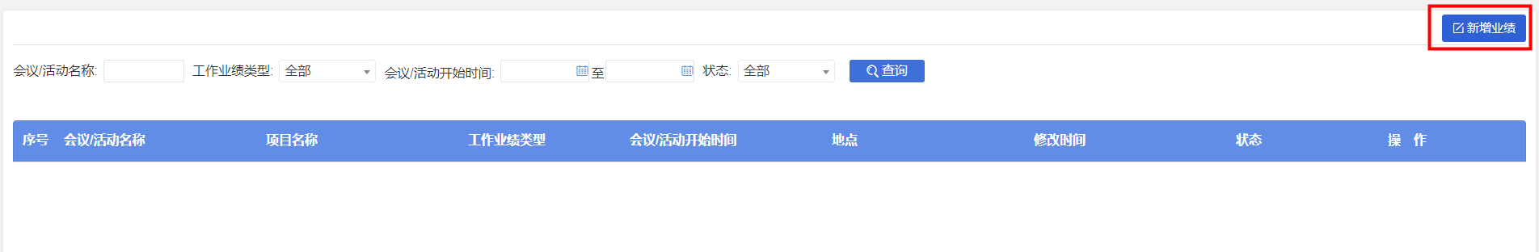
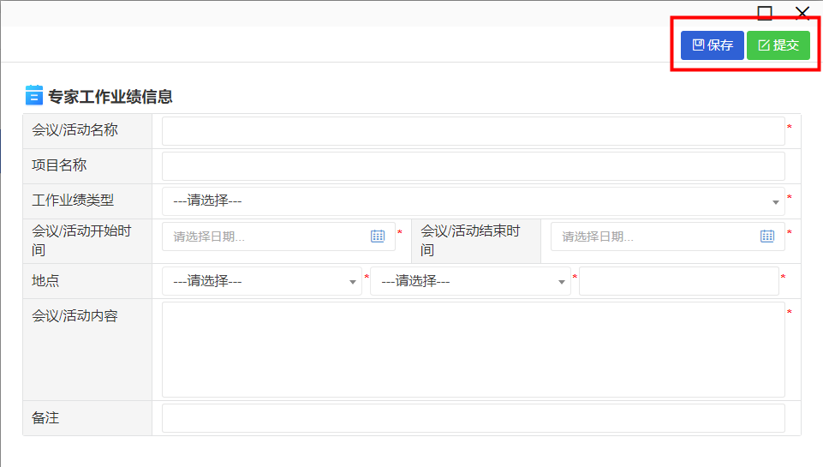

专家信息变更
专家信息发生变更时，点击“新增变更”按钮，进行专家变更信息的修改，修改完成后保存并提交。
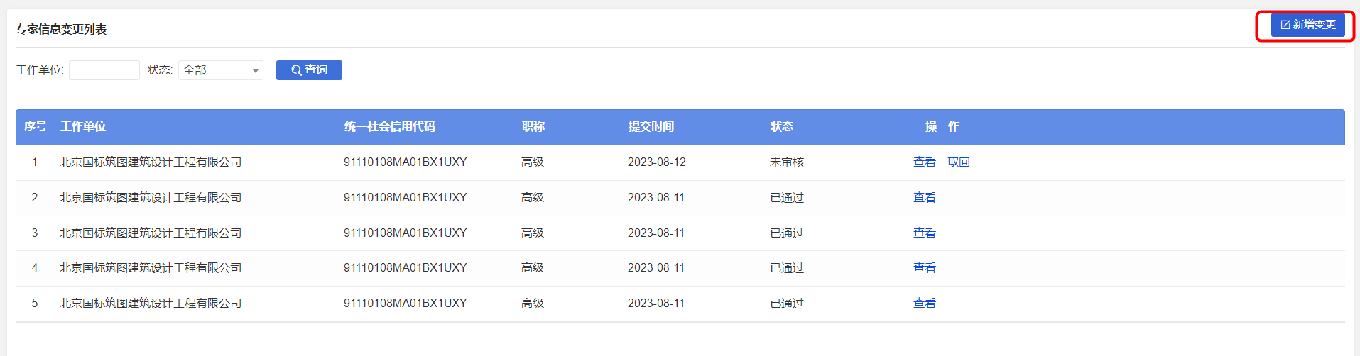
提交：点击“提交”按钮，提交变更信息。
取回：已提交未审核的专家变更信息，点击“取回”按钮可取回修改后重新提交。
查看退回和不通过原因：市级审核退回或不通过时，在操作列查看退回或不通过原因。

重新申报
在专家换届时，点击页面右上角的“重新申报”模块，点击列表上方的“重新申报”按钮，打开往届申报的专家登记表信息，可修改专家信息保存并提交。
注：专家换届时及时查看重新申报列表的申请信息，以便及时了解审核情况。审核状态为“公告通过”，代表您已经成为北京市装配式建筑专家，可进行相关工作。
